**Bài 16: ĐỊNH DẠNG VĂN BẢN**

**• Khái niệm**

Định dạng văn bản là trình bày các phần văn bản nhằm mục đích cho văn bản được rõ ràng và đẹp, nhấn mạnh những phần quan trọng, giúp người đọc nắm bắt dễ hơn các nội dung chủ yếu của văn bản.

**1. Định dạng kí tự**

• Các bước định dạng kí tự:

   - B1: Chọn phần văn bản muốn định dạng

   - B2: Định dạng phông chữ, kiểu chữ, cỡ chữ.

• 2 cách định dạng các thuộc tính:

   - Cách 1: chọn **Format → Font** để mở hộp thoại Font

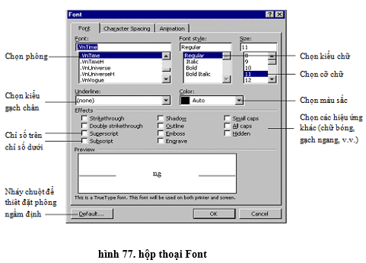

   - Cách 2: sử dụng các nút lệnh trên thanh công cụ

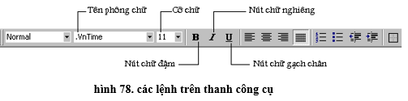

**2. Định dạng đoạn văn bản**

• Các bước định dạng đoạn văn bản:

   - B1: xác định đoạn văn bản cần định dạng

   - B2: thực hiện định dạng

• Các cách xác định đoạn văn cần định dạng

   - Cách 1: Đặt con trỏ văn bản vào trong đoạn văn bản;

   - Cách 2: Đánh dấu một phần đoạn văn bản;

   - Cách 3: Đánh dấu toàn bộ đoạn văn bản.

• Các cách thực hiện định dạng

   - Cách 1: Sử dụng lệnh Format → Paragraph để mở hộp thoại Paragraph

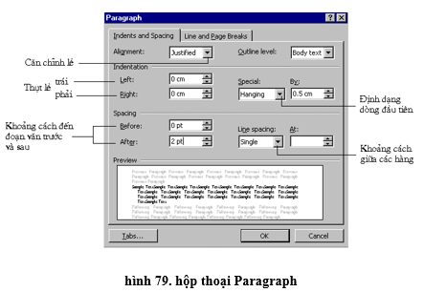

   - Cách 2: Sử dụng các nút lệnh trên thanh công cụ

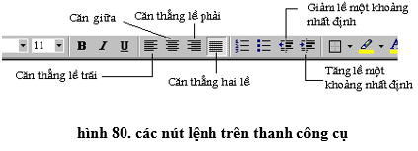

   - Cách 3: dùng thước ngang để điều chỉnh một số thuộc tính lề của đoạn văn.

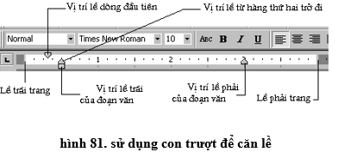

**2. Định dạng trang**

- Là việc xác định 2 thuộc tính:

   + Kích thước các lề

   + Kích thước giấy

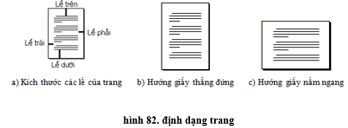

- Thưc hiện: chọn **File → Page Setup** để mở hộp thoại Page Setup

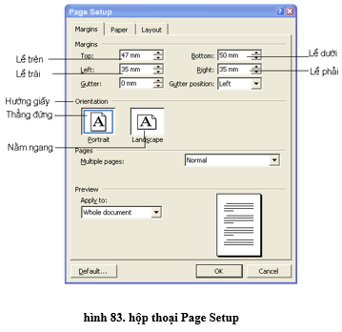

**CÂU HỎI TRẮC NGHIỆM**

**Câu 1:** Các lệnh định dạng văn bản được chia thành các loại sau:

A. Định dạng kí tự

B. Định dạng đoạn văn bản

C. Định dạng trang

D. Cả A, B và C

**Câu 2:** Phát biểu nào đúng khi nói đến các cách để xác định đoạn văn bản cần định dạng

A. Đặt con trỏ vào trong đoạn văn bản.

B. Đánh dấu một phần đoạn văn bản.

C. Đánh dấu toàn bộ đoạn văn bản.

D. Hoặc A hoặc B hoặc C.

**Câu 3:** Để định dạng chữ đậm cho một nhóm kí tự đã chọn. Ta cần dùng tổ hợp phím nào dưới đây?

A. Ctrl + I

B. Ctrl + L

C. Ctrl + E

D. Ctrl + B

**Câu 4:** Để định dạng trang, ta cần thực hiện lệnh:

File→ Page Setup…

B. Edit → Page Setup…

C. File → Print Setup…

D. Format → Page Setup…

**Câu 5:** Nút lệnh Trắc nghiệm Tin học 10 Bài 16: Định dạng văn bản - Câu hỏi trắc nghiệm Tin học lớp 10 chọn lọc có đáp án trên thanh công cụ định dạng dùng để?

A. Chọn cỡ chữ

B. Chọn màu chữ

C. Chọn kiểu gạch dưới D. Chọn Font (phông chữ)

**Câu 6:** Một số thuộc tính định dạng kí tự cơ bản gồm có:

A. Phông (Font) chữ

B. Kiểu chữ (Type)

C. Cỡ chữ và màu sắc

D. Cả ba ý trên đều đúng

**Câu 7:** Để định dạng cụm từ “Việt Nam” thành “Việt Nam”, sau khi chọn cụm từ đó ta cần dùng tổ hợp phím nào dưới đây?

A. Ctrl+U

B. Ctrl+I

C. Ctrl+E

D. Ctrl+B

**Câu 8:** Nút lệnh Trắc nghiệm Tin học 10 Bài 16: Định dạng văn bản - Câu hỏi trắc nghiệm Tin học lớp 10 chọn lọc có đáp án trên thanh công cụ dùng để:

A. Căn lề giữa cho đoạn văn bản

B. Căn lề trái cho đoạn văn bản

C. Căn đều hai bên cho đoạn văn bản

D. Căn lề phải cho đoạn văn bản

**Câu 9:** Để gạch dưới một từ hay cụm từ, sau khi chọn cụm từ đó, ta thực hiện:

A. Nháy vào nút lệnh trên thanh công cụ

B. Nhấn tổ hợp phím Ctrl+I

C. Nhấn tổ hợp phím Ctrl+B

D. Nháy vào nút lệnh trên thanh công cụ

**Câu 10:** Để thay đổi cỡ chữ của một nhóm kí tự đã chọn. Ta thực hiện lệnh Format → Font … và chọn cỡ chữ trong ô:

A. Font Style

B. Font

C. Size

D. Small caps